……………………………………………………………..CURRICULUM VITAE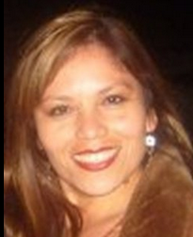

Astrid Antilef Vargas
Fecha de nacimiento : 17 de Julio de 1975
Estado civil : Soltera
Nacionalidad : Chilena
Residencia : Jaime Clark 9824, Antofagasta
N° celular : 95174134
e-mail : betsabe_astrid@hotmail.com
Licencia de conducir : Clase B

ANTECEDENTES ACADEMICOS

Enseñanza Básica : 1982-1989. Escuela Gabriela Mistral.
Enseñanza Media : 1990-1993. Liceo Domingo Santa María.
Estudios Superiores : 2006-2008. Técnico Nivel Superior en Administración Pública, Universidad Tarapacá, Arica. (Titulada)
2011-2014. Ingeniería en Ejecución Control de Gestión, Universidad Arturo Prat, Antofagasta. (Proceso titulación)

ANTECEDENTES LABORALES

2000 – 2008 : Vendedora tangible. Laboratorio Ballerina
2009 : Practica Profesional y Reemplazo depto. Personal . Gobierno Regional Arica y Parinacota
2010 : Reemplazo Secretaria Dirección Registro Civil e Identificación. Arica
2011 : Encargada Remuneraciones. Servicio Municipal de Salud. Arica
2011 – 2014 : Asesor Financiero. Coopeuch Antofagasta

